Федеральное агентство по образованию

Российской Федерации

Санкт-Петербургский государственный горный институт им. Г.В.Плеханова

(технический университет)

# Кафедра КГМ и ТМ

**«Отчёт по лабораторной работе №1»**

Выполнил: студент гр. МЦ-09

Плетнёв М.С.

Проверил: доцент Соколова Г.В

Санкт-Петербург 2011 год.

**I.** **Цель работы**

Изучение конструкции цилиндрического двухступенчатого редуктора, измерение его габаритных и присоединительных размеров, определение параметров зубчатого зацепления, расчет допускаемой нагрузки из условия обеспечения контактной выносливости зубчатой передачи.

**II.** **Общие сведения**

Зубчатый редуктор - механизм служащий для понижения угловых скоростей и увеличения крутящих моментов, выполненных в виде отдельного агрегата.

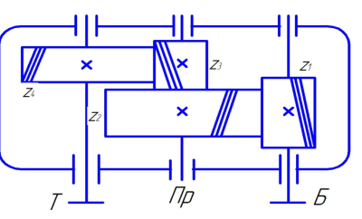

Рис. 1 Кинематическая схема двухступенчатого редуктора.

**III. Порядок выполнения работы**

1. Выполнить эскиз редуктора, замерить габаритные и присоединительные размеры редуктора и проставить их на эскизе (рис.2.)
2. Изучить конструкцию и назначение деталей и составить кинематическую схему редуктора (рис. 1.)
3. Замерить межосевые расстояния awБ и awТ .
4. Расшифровать параметры зубчатых передач, заполняя таблицу 1.
5. Для обеих ступеней редуктора вычислить передаточные числа:



где z1 и z3 – числа зубьев шестерён; z2 и z4 – числа зубьев колёс.

1. Замерить ширину венца bw передач и рассчитать коэффициенты ширины:



1. Рассчитать торцовый модуль mt каждой ступени (с точностью до 4-ого знака после запятой):

[мм.]



[мм.]



[мм.]



1. Рассчитать нормальные модули ступеней m в следующей последовательности: mстБ=3,0 ; mстТ=4,0.
   1. Задаться предварительным углом наклона линии зуба на делительном цилиндре колеса β*(в данном случае β*=12)
   2. Рассчитать предварительный нормальный модуль передачи m*:

[мм.]



[мм.]



[мм.]



* 1. Согласовать полученное значение m* со стандартным рядом модулей.

1. Рассчитать делительные углы наклона β линии зуба:

[градус]



[градус]



[градус]



1. Рассчитать делительные диаметры зубчатых колёс di (с точностью до 2-го знака после запятой):

[мм.]



[мм.]



[мм.]



1. Рассчитать диаметры вершин dai и впадин dfi зубчатых колёс (с точностью 2-ого знака после запятой) по формулам:

[мм.]



[мм.]



Быстроходная:[мм.]



Тихоходная: + 2◦4=64,57 [мм.]



1. Рассчитать коэффициент перекрытия ε:



Быстроходной:



Тихоходной:



1. Допускаемый крутящий момент. Из условий контактной выносливости зубьев определим допускаемый крутящий момент на шестерне тихоходной ступени.

;



где- коэффициент, учитывающий неравномерность распределения нагрузки по ширине зубчатого венца, зависящий от коэффициента ширины колеса от твердости поверхности зубьев и от расположения колёс по отношению к опорам:;- для косозубых передач.

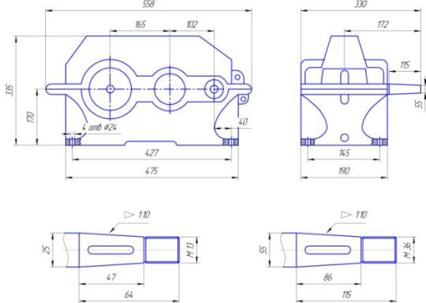

Рис. 2 Габаритные и присоединительные размеры редуктора.

цилиндрический двухступенчатый редуктор зубчатая

**Расшифровка параметров зубчатых передач цилиндрического двухступенчатого редуктора**

|  |  |  |  |  |  |
| --- | --- | --- | --- | --- | --- |
| **№**  **п/п** | **Наименование величины** | | **Значение для ступеней** | | **Способ определения** |
| **Быстроходной** | **Тихоходной** |
| 1 | Вид зацепления | | цилиндрическая косозубая | цилиндрическая косозубая | Осмотр |
| 2 | Межосевое расстояние aw,мм | | 150 | 200 | Измерение |
| 3 | Числа зубьев | шестерни Zш | Z1=13 | Z3=14 | Подсчёт |
| колеса Zк | Z2=86 | Z4=85 |
| 4 | Направление линии зуба | шестерни Zш | левая | левая | Осмотр |
| колеса Zк | правая | правая |
| 5 | Передаточное число ступени U | | 6,62 | 6,07 |  |
| 6 | Рабочая ширина передачи bw,мм | | 60 | 80 | Измерение |
| 7 | Коэффициент ширины передачи ψba. | | 0,4 | 0,4 |  |
| 8 | Модуль торцовый mt, мм | | 3,03 | 4,04 |  |
| 9 | Модуль нормальный m, мм | | Для прямозубых передач m=mt. Для определения m косозубых передач выполнить пункты 8.1, 8.2, 8.3. | | |
| 9a | Делительный угол наклона β*(предварительный),градус. | | 12 | 12 | β*= 8÷25 |
| 9б | Модуль нормальный стандартный m, мм | | 2,94 | 3,92 |  |
| 9в | Модуль нормальный стандартный m, мм | | 3,0 | 4,0 | ГОСТ 9564-60 |
| 10 | Делительный угол наклона расчётный β, градус | | 8,06 | 8,06 |  |
| 11 | Делительный диаметр d, мм | шестерни | d=39,39 | d=56,57 |  |
| колеса | d=260,61 | d=343.43 |
| 12 | Диаметр вершин зубьев шестерен dai*, мм | |  |  |  |
| 13 | Коэффициент смещения инструмента xi | |  |  |  |
| 14 | Диаметр вершин da,мм | шестерни | da =45,39 | da=64,57 |  |
| колеса | da =266,61 | da=351,57 |
| 15 | Диаметр впадин df, мм | шестерни | df, =31,84 | df, =46,57 |  |
| колеса | df, =253,11 | df, =333,43 |
| 16 | Коэффициент перекрытия передачи ε | |  |  | Расчёт |